附件
“近地面探测全国重点实验室第二届学术年会”征文

论文题目
作者1，作者2，作者3，作者4
单位全称, 邮编，城市
摘要：XXX。
关键词：XX；XX；XX；XX；XX

1.引言
XXXX^{[1-3]}。
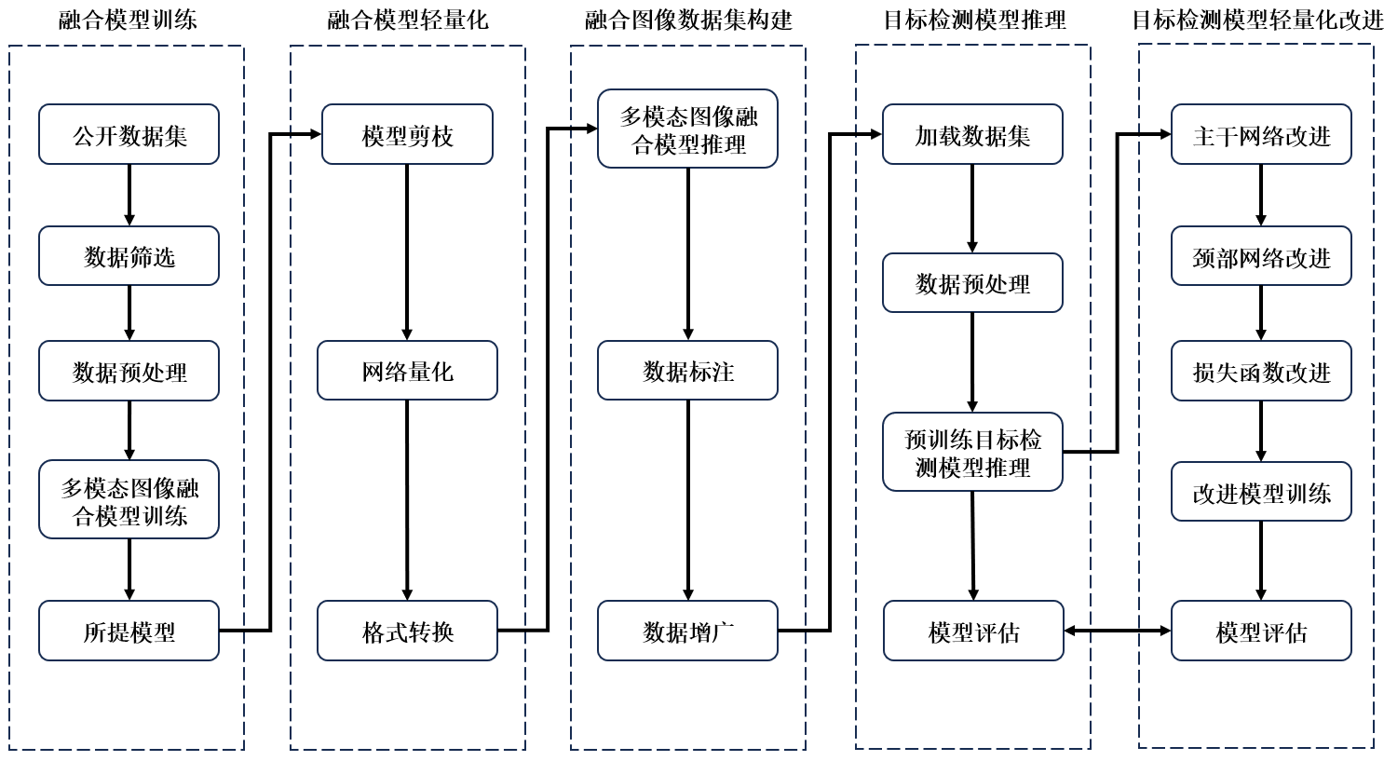
图1 草地环境撒布地雷数据
表1 草地环境撒布地雷数据
(1)

1.1 国外技术解决途径现状

1.1.1 美国：体系化推进与“马赛克战”概念引领
美国国防高级研究计划局、各军种实验室及军工巨头构成了强大的研发体系。其技术途径突出表现为：一是概念先行，以“马赛克战”、

参考文献
[1] Maghsoudi Y, Salehi S, Homayouni S. Landmine detection using deep learning and hyperspectral imaging[J]. IEEE Journal of Selected Topics in Applied Earth Observations and Remote Sensing, 2021, 14: 5694-5706.

联系方式：姓名、职务、工作单位（部队代号）、办公电话、手机、通信地址、邮政编码和电子邮箱等（只给1个人的就行）

